ПОЛОЖЕНИЕ
о фестивале-конкурсе по робототехнике и LEGO-конструированию
«Роботы 21-века»

1.Общие положения
1.1. Настоящее положение определяет порядок проведения областного фестиваля-конкурса по роботехнике и LEGO-конструированию «Роботы 21 века» (далее - фестиваль).
1.2. Учредителем фестиваля является министерство образования и науки Калужской области, организационно-методическое обеспечение фестиваля осуществляет ГБУ ДО КО «Областной центр дополнительного образования детей им. Ю.А.Гагарина».
1.4. Фестиваль проводится в целях:
- популяризации робототехники и легоконструирования среди детей и молодёжи и обмена опытом работы творческих объединений технической направленности;
- привлечения обучающихся к инновационному, научно-техническому творчеству в области робототехники;
- развития объединений технической направленности в системе дополнительного образования Калужской области;
- формирования новых знаний, умений, компетенций у молодёжи в области инновационных технологий, механики, программирования.

2.Участники фестиваля
2.1. К участию в фестивале допускаются команды общеобразовательных организаций общего и дополнительного образования Калужской области, использующие в образовательном процессе комплекты робототехники.
2.2. Требования к команде:
- Каждого робота должны представлять два или один участник команды (оператор).
- В день фестиваля на каждого робота команда должна подготовить запас необходимых деталей и компонентов, наборов ЛЕГО, других наборов, запасные батарейки или аккумуляторы.
2.3. Форма участия в фестивале – командная и индивидуальная.
2.4. Состав команды – 2 человека (механик и программист). Количество команд от образовательной организации не ограничено.
2.5. Команда образовательного учреждения может принимать участие в одной, нескольких или всех номинациях фестиваля.
2.6. Руководители команд несут полную ответственность за жизнь и здоровье детей во время проведения фестиваля.

3. Условия и порядок проведения фестиваля

3.1. Фестиваль проводятся по четырем дисциплинам:
- кегельринг, согласно регламенту (приложение 1);
- биатлон, согласно регламенту (приложение 2);
- лабиринт, согласно регламенту (приложение 3);
- защита авторского проекта (дать название роботу, рассказать о назначении робота, продемонстрировать его работу, грамотно ответить на вопросы).
3.2. В рамках фестиваля планируется проведение:

- LEGO-мастерской робототехнических проектов;

- научно-практического семинара по вопросам развития движения робототехники в Калужской области, методам преподавания, работы учителя и педагога дополнительного образования в данном направлении;

- мастер-классов по обучению детей основам робототехники и программирования.
3.3. Срок проведения фестиваля - 10 января 2016 года.
3.4. Заявки на участие в конкурсе в соответствии с приложением № 4 подаются в срок до 25 декабря 2015 года по e-mail: uvr-ocdod@yandex.ru (областной центр дополнительного образования детей им. Ю.А.Гагарина) с пометкой «Роботы 21 века». Телефон (4842) 57-47-59 (Погодин Виталий Валерьевич, Мельникова Тамара Владимировна).
4. Подведение итогов фестиваля и награждение победителей
4.1. Победители и призёры фестиваля, занявшие 1-ые и 2-ые места в конкурсной программе фестиваля, награждаются дипломами министерства образования и науки Калужской области и поощрительными призами.
4.2 Участники фестиваля получают сертификат участника.
3.3. Педагоги, подготовившие победителей и призёров фестиваля, награждаются благодарственными письмами министерства образования и науки Калужской области.

5. Финансирование фестиваля
5.1. Расходы по организации и проведению Конкурса и награждению победителей осуществляются за счёт организаторов.
5.2. Проезд до Калуги и обратно участников финала Конкурса и сопровождающих их лиц осуществляются за счёт командирующих организаций.

Приложение 1

Регламент соревнований «Кегельринг»

Условия состязания
Перед началом состязания на ринге расставляют 8 кеглей. Робот ставится в центр ринга, его начальное направление движения выбирается судьей (оно одинаковое для всех участников).
За наиболее короткое время робот, не выходя за пределы круга, очерчивающего ринг, должен вытолкнуть все кегли на ринге. На очистку ринга от кеглей дается максимум 2 минуты.
Во время проведения состязания участники команд не должны касаться роботов, кеглей или ринга.
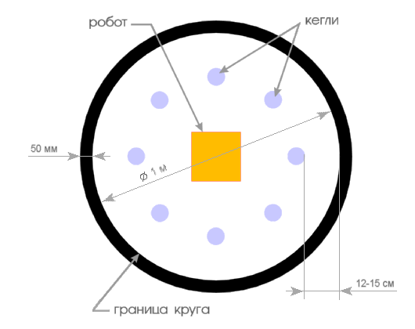

Ринг
Цвет ринга - светлый.
Цвет ограничительной линии - черный.
Диаметр ринга – 1 м (белый круг).
Ширина ограничительной линии - 50 мм.

Кегли
Кегли представляют собой жестяные цилиндры и изготовлены из пустых стандартных жестяных банок (330 мл), использующихся для напитков.
Диаметр кегли - 70 мм.
Высота кегли - 120 мм.
Вес кегли - не более 50 гр.

Робот
Максимальная ширина робота 25 см, длина - 25 см.
Высота и вес робота не ограничены.
Робот должен быть автономным.
Во время соревнования размеры робота должны оставаться неизменными и не должны выходить за пределы 25 х 25 см.
Робот не должен иметь никаких приспособлений для выталкивания кеглей (механических, пневматических, вибрационных, акустических и др.).
Робот должен выталкивать кегли исключительно своим корпусом.
Запрещено использование каких-либо клейких приспособлений на корпусе робота для сбора кеглей.

Примечание
- Робот должен быть установлен так, как указал судья.
- Кегля считается вытолкнутой, если никакая ее часть не находится внутри белого круга, ограниченного линией.
- Один раз покинувшая пределы ринга кегля считается вытолкнутой и может быть снята с ринга в случае обратного закатывания.
- Запрещено дистанционное управление или подача роботу любых команд.

Правила отбора победителя
Каждой команде дается не менее двух попыток (точное число определяется судейской коллегией в день проведения соревнований).
В зачет принимается лучшее время из попыток или максимальное число вытолкнутых кеглей за отведенное время.
Победителем объявляется команда, чей робот затратил на очистку ринга от кеглей наименьшее время, или, если ни одна команда не справилась с полной очисткой ринга, команда, чей робот вытолкнул за пределы ринга наибольшее количество кеглей.

Приложение 2
Регламент соревнований «Biatlon»
1. Конструкция и технические спецификации поля.
• Основное поле: размер 2420 х 1000 мм, белого цвета.
• Линия трассы: ширина 40 мм, черного цвета.
• Зона старта-финиша: размер 400 х 400 мм.
• Контрольная зона: контрольные зоны I и II размером 400 х 400 мм каждая.
• Мишень: используется банка диаметром 66 мм и высотой 123 мм (пустая банка от напитка 0,33).
• Столб: устанавливается на слаломе; используется банка одинакового размера с мишенью.
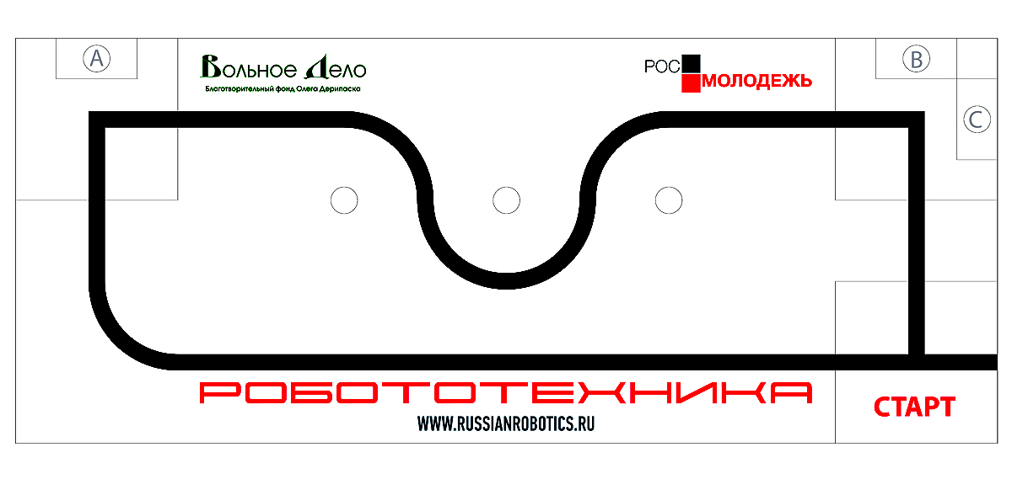

2. Правила состязаний
1) Продолжительность одной попытки составляет 2 минуты (120 секунд).
2) Робот стартует из зоны старта-финиша. До старта никакая часть робота не может выступать из зоны старта-финиша.
3) Стартовав из зоны старта-финиша, робот проходит по порядку контрольные зоны I и II, следуя по черной линии, и финиширует, вступив в зону старта-финиша.
4) Робот считается вступившим в контрольную зону, когда какая-либо его часть вступила в эту зону.
5) Роботу, признанному вступившим в контрольную зону I или II, разрешается выполнять задания в данной зоне.
o Контрольная зона I
▪ Сбить мишень А с отметки.
o Контрольная зона II
▪ Сбить обе мишени В и С с отметки.
o Премиальное задание в контрольной зоне II
▪ Удерживая мишени В и С, вступить вместе с ними в зону старта-финиша. Один раз успешно схваченные мишени считаются сбитыми.
6) Робот считается вступившим в зону старта-финиша, когда он полностью вступил в эту зону.
7) Мишень считается сбитой, если банка сдвинута с отметки на 2 см и более.
3. Очки
Существуют очки за задания и очки за время, которые в сумме дают суммарные очки.
1) Очки за задания (максимальное количество 130 очков)
Эти очки даются за выполнение отдельных заданий.
• Сбивание мишени с отметки (одинаково для мишеней А, В и С): по 10 очков за каждое задание.
• Достижение зоны старта-финиша, удерживая мишени В и/или С: по 50 очков за каждую мишень.
2) Очки за время
Присуждаемые очки за время равняются разнице между продолжительностью попытки (120 секунд) и временем в секундах, выполнения задания от старта до финиша.
3) Штрафные очки
Следующие действия считаются нарушениями.
У команды, совершившей следующие действия, в качестве штрафа из суммарных очков вычитается 30 очков:
• Робот не проследовал в следующем порядке: контрольная зона I → контрольная зона II → зона старта-финиша;
• При движении по слалому робот сдвинул с меток банки (10 штрафных очков за каждую банку).
4. Ход проведения соревнований
1) Каждая команда совершает не менее 2-ух попыток (точное число определяется судейской коллегией в день проведения соревнований). За итоговое количество очков команды принимается наибольшее количество суммарных очков, набранных в одной из попыток.
2) Повторный старт
Команда во время попытки может произвести повторный старт, сделав соответствующее заявление судье.
Повторный старт разрешается проводить со следующих мест, исходя из времени подачи заявления о нем:
• Заявление подано в промежутке от зоны старта-финиша до завершения выполнения задания в контрольной зоне I: → повторный старт производится из зоны старта-финиша.
• Заявление подано в промежутке от завершения выполнения задания в контрольной зоне I до завершения выполнения задания в контрольной зоне II: → повторный старт производится из контрольной зоны I.
• Заявление подано в промежутке от завершения выполнения задания в контрольной зоне II до зоны старта-финиша: → повторный старт производится из контрольной зоны II. При этом захваченные мишени забираются обратно.

Приложение 3
Регламент соревнований «Лабиринт»

1. Условия состязания
1.1. Робот должен набрать наибольшее количество очков, двигаясь по лабиринту от зоны старта до зоны финиша.
1.2. Во время проведения попытки участники команд не должны касаться роботов.
1.3. Роботу запрещено преодолевать стенки лабиринта сверху.
1.4. Если во время заезда робот станет двигаться неконтролируемо или не сможет продолжить движение в течение 20 секунд, то получит очки, набранные до этого момента.

2. Игровое поле
2.1. Поле состоит из основания с бортиками, с внутренними размерами 1200 мм х 2400 мм.
2.2. Лабиринт состоит из 8 секций размером 300 мм х 1200 мм, соединенных между собой проходами. Конфигурация проходов заранее неизвестна. Таким образом, одно из возможных конфигураций лабиринта будет выглядеть следующим образом (см. рис. 1). Ширина прохода размером 300 мм..
2.3. Стенки лабиринта высотой 150 мм.
2.4. Зона Старта – зеленая зона. Зона Финиш – красная зона.
2.5. Три подряд одинаковые перегородки между секциями не устанавливаются.

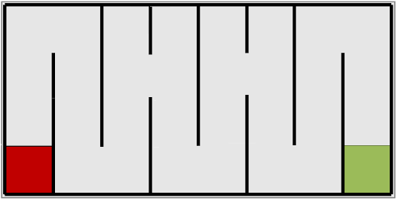

Рис. 1. Возможная конфигурация лабиринта.

3. Робот
3.1. Роботы могут быть любых конструкций и комплектации кроме тех, которые могут как-то повредить поверхность поля.
3.2. Максимальные размеры робота 250 мм х 250 мм х 250 мм.
3.3. Во время попытки робот может менять свои размеры, но исключительно без вмешательства человека.
3.4. Робот должен быть автономным.
3.5. Робот, повреждающий покрытие поля, будет дисквалифицирован на всё время состязаний.
3.6. Перед заездом роботы проверяются на габариты.

4. Проведение соревнований
4.1. Соревнования состоят не менее, чем из двух попыток (точное число определяется судейской коллегией в день проведения соревнований).
4.2. Каждая попытка состоит из заездов всех роботов, допущенных к соревнованиям. Заездом является попытка одного робота проехать лабиринт.
4.3. Перед первой попыткой и между попытками команды могут настраивать своего робота. Время подготовки определяет судья.
4.4. До начала попытки команды должны поместить своих роботов в область "карантина". После подтверждения судьи, что роботы соответствуют всем требованиям, соревнования могут быть начаты.
4.5. Если при осмотре будет найдено нарушение в конструкции робота, то судья даёт 3 минуты на устранение нарушения. Однако, если нарушение не будет устранено в течение этого времени, команда не сможет участвовать в состязании.
4.6. После помещения робота в "карантин" нельзя модифицировать или менять роботов (например: загрузить программу, поменять батарейки) до конца попытки.
4.7. В начале заезда робот выставляется в зоне старта так, чтобы все касающиеся поля части робота находились внутри стартовой зоны.
4.8. По команде судьи отдаётся сигнал на старт, при этом оператор должен запустить робота.
4.9. Допустимое время заезда составляет две минуты. По истечении этого времени заезд останавливается и робот получит то количество очков, которое заработает за это время.
4.10. Конфигурация лабиринта будет одна и та же для всех роботов, участвующих в текущей попытке.
4.11. От попытки к попытке конфигурация лабиринта может меняться.

5. Судейство
5.1. Оргкомитет оставляет за собой право вносить в правила состязаний любые изменения, если эти изменения не дают преимуществ одной из команд.
5.2. Контроль и подведение итогов осуществляется судейской коллегией в соответствии с приведенными правилами.
5.3. Судьи обладают всеми полномочиями на протяжении всех состязаний; все участники должны подчиняться их решениям.
5.4. Судья может использовать дополнительные заезды для разъяснения спорных ситуаций.
5.5. Если появляются какие-то возражения относительно судейства, команда имеет право в устном порядке обжаловать решение судей в Оргкомитете не позднее окончания текущего раунда.
5.6. Переигровка может быть проведена по решению судей в случае, если робот не смог закончить этап из-за постороннего вмешательства, либо когда неисправность возникла по причине плохого состояния игрового поля, либо из-за ошибки, допущенной судейской коллегией.
5.7. Члены команды и руководитель не должны вмешиваться в действия робота своей команды или робота соперника ни физически, ни на расстоянии. Вмешательство ведёт к немедленной дисквалификации.
5.8. Судья может закончить состязание по собственному усмотрению, если робот не сможет продолжить движение в течение 20 секунд.

6. Правила отбора победителя
6.1. За проезд через секцию робот зарабатывает очки. Очки в заезде даются за приближение к финишу лабиринта. Как только останавливается время заезда, выбирается наиболее удаленная от финиша секция, на которой находится робот (если робот касается колесами поверхности предыдущей секции, то считается, что он ее не преодолел). Далее, с учётом этой секции, судья подсчитывает число секций (штрафных очков) до финиша и вычитает его из максимального количества очков (8).
6.2. Очки за секцию начисляются, только если она преодолена полностью. Последняя секция считается преодоленной, если робот полностью находится в зоне финиша (красная).
6.3. В зачет идет лучший результат из попыток. Победителем считается команда набравшая большее количество очков. Если команды набрали одинаковое количество очков, то победителем считается, команда затратившая меньшее время на выполнения задания.

Приложение №4

ЗАЯВКА
на участие в областном фестивале-конкурсе робототехники и легоконструирования

От__________________________________________________________________
(образовательное учреждение)

ФИО участников | Дата рождения  участников | ФИО  руководителя команды | Контактный телефон руководителя

Руководитель ОУ
Печать ОУ

